ЛГСД-27 |  | Скамейка "Борт"
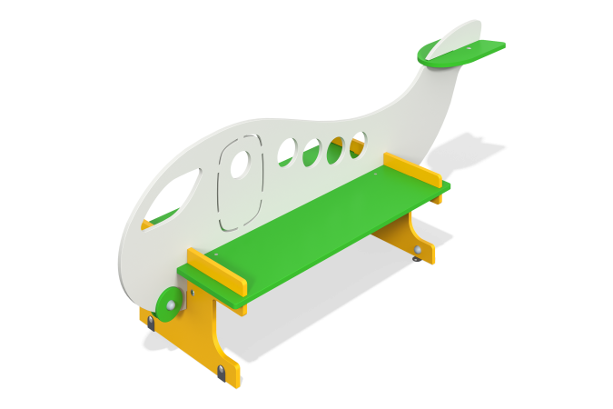

Размеры, мм: | 550x1600x690 | Вес, кг: | 1490.83
Характеристики материалов
Размеры: ширина 515 мм х длина 1688 мм х высота 623 мм.
Материалы: влагостойкая березовая фанера, металл, акриловая краска, порошковая краска.
Скамейка установлена на 4-х закладных элементах, выполненных из стальной профильной трубы 40х20мм с толщиной стенки 2мм и стальной полосы 40х2 мм
В случае крепления с помощью анкерных болтов, скамейка устанавливается на стальных уголках 40х40х30х3 мм.
Детали скамейки выполнены из влагостойкой березовой фанеры толщиной 15 мм. Фанера присоединяется к металлическому каркасу при помощи стальных уголков и крепежных изделий.
Все имеющиеся металлические детали окрашены порошковой полиэфирной краской,
все фанерные - окрашены. Все резьбовые соединения закрыты декоративными заглушками.
Комплектация:
Элемент “Самолет” - 1 шт.
Элемент “Ножка” - 2 шт.
Элемент “Стабилизатор” - 1 шт.
Элемент “Колесо” - 4 шт.
Сиденье - 2 шт.
Закладные элементы - 4 шт.
Комплект крепежа и заглушек - 1 шт.
Монтаж: Изделие устанавливается на закладных элементах с бетонированием или с помощью анкерных болтов через уголки.

